EMINESCIANA

EDIŢIA A XV-A, 2015
CHIŞINĂU

ORGANIZATORI
Ministerul Culturii din Republica Moldova │ Uniunea Artiştilor Plastici din Republica Moldova

JURIUL:
Preşedinte: ANDREI MUDREA

BORTĂ LILIA │ │ DAMIAN MIHAI │ FISTICANU VEACESLAV │ ILIEŞ OLGA │ MALCOCI VITALIE │ MOCANU ANATOL │ŞIBAEVA NINA│ TIHONCIUC RUSLAN │
LOCAŢIE EXPOZITIONALĂ

CHIŞINĂU: 31 AUGUST- 18 SEPTEMBRIE 204
Centrul Expoziţional „Constantin Brâncuşi" Chişinău
LUCRĂRI PREMIATE →  ↓ | 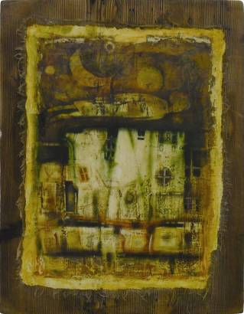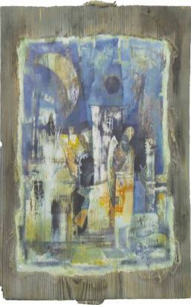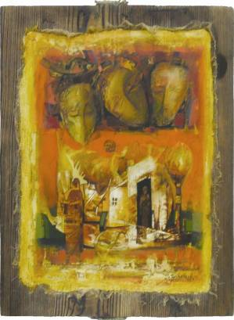 | BOLBOCEANU DUMITRU, 1960:  În liniştea nopţii i,ii, iii, ulei pe pânză maruflată pe lemn, 3 × (500 × 400 mm), 2014  Premiul i – acordat de Uniunea Artiştilor Plastici din Republica Moldova

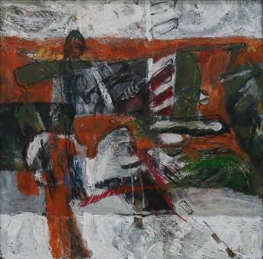 | BARBAS VALERIA, 1984:  Transnistria, ulei pe pânză, 800 × 800 mm, 2003  Premiul ii – acordat de Uniunea Artiştilor Plastici din Republica Moldova | HOLBAN DUMITRU, 1974:  Fără titlu, tehnică mixtă pe hârtie, 915 × 680 mm, 2014  Premiul iii – acordat de Uniunea Artiştilor Plastici din Republica Moldova | 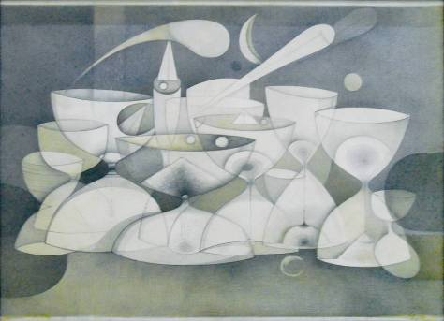

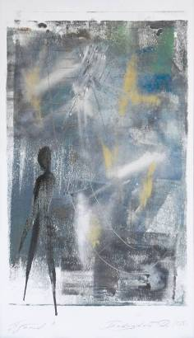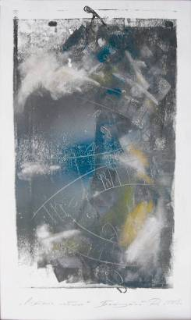 | 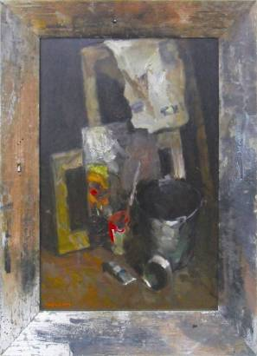 | 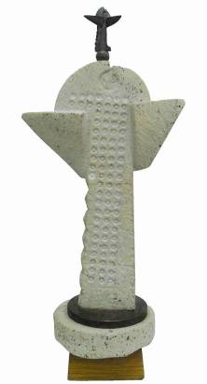
BAKIŢKIY DMITRII, 1975:  Drumeţ + Pretinse adevăruri, tehnică mixtă pe hârtie, 2× (380 × 200 mm), 2008  Distins cu diploma de excelenţă acordată de Către Ministerul Culturii şi UAP RM | GUŢU SERGIU, 1971:  Atelier, ulei pe pânză, 1.000 × 700 mm, 2013  Distins cu diploma de excelenţă acordată de  Către Ministerul Culturii şi UAP RM | VÂRTOSU VALENTIN, 1962:  Guru, oţel, bronz, gresie de Cosăuţi, lemn, 750 × 350 × 220 mm, 2010  Distins cu diploma de excelenţă acordată de către Ministerul Culturii şi UAP RM
LUCRĂRI NOMINALIZATE →
↓
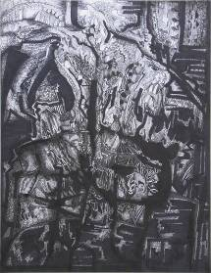 | 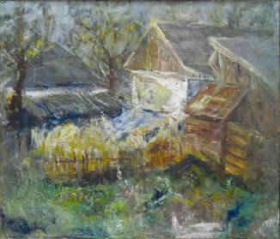 | 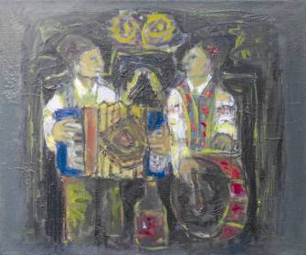 | 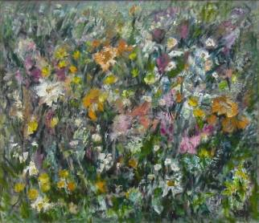 | 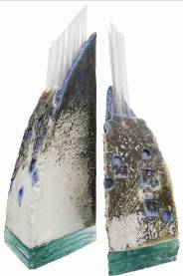
BORDIANU CARTOLINA, 1996:  Steaua ... azi o vedem ..., tuş, penel, peniţă, 435 × 338 mm, 2014  Nominalizată de juriu | BULAT ALEXANDRU, 1950:  Ultimile raze tomnatice, ulei pe pânză, 500 × 600 mm, 2003  Nominalizată de juriu | GUŢU VICTOR, 1963:  Lăutarii, ulei pe pânză, 900 × 1.100 mm, 2010-2011  Nominalizată de juriu | KARA IRINA, 1977:  Poiană cu flori, ulei pe pânză, 850 × 1.100 mm, 2014  Nominalizată de juriu |  | VÂNAGĂ VALERIU, 1964:  Ascensiune în recurenţă, 2 piese, şamotă, sticlă săruri, ardere înaltă şi recuperare, 480 × 180 × 180 mm,  400 × 130 × 130 mm, 2003. Nominalizată de juriu

A
© foto 2015, Cucu Natalia

